参考附件1 栏目结构表
云南大学文学院栏目结构表
一级栏目 | 二级栏目 | 三级栏目
学院首页
学院概况 | 学院简介
学院概况 | 领导班子 | 党委领导  行政领导
学院概况 | 组织机构 | 党委办公室  行政办公室  院团委  院工会  教务办  研究生办  国际合作与交流办公室  学术委员会  教授委员会  学生教育指导小组  本科生教育指导委员会  研究生教育指导委员会
学院概况 | 规章制度
系(部)所中心 | 中文系 | 简介  教研室
系(部)所中心 | 语言学系 | 简介  教研室
系(部)所中心 | 公共大学国文与人文素质教学部 | 简介
系(部)所中心 | 研究所(中心) | 审美人类学研究所  比较文学与世界文学研究中学
师资队伍 | 名师风采 | 刘文典 姜亮夫 李广田
师资队伍 | 教授
师资队伍 | 副教授
师资队伍 | 讲师
师资队伍 | 博士生导师
师资队伍 | 硕士生导师
教育教学 | 本科生 | 汉语言文学专业  汉语国际教育专业
教育教学 | 研究生 | 博士研究生  硕士研究生  导师名录
教育教学 | 博士后流动站
教育教学 | 留学生 | 学历教育  短期培训
教育教学 | 实习实践 | 国内  国外
 | 教学资源
学术研究 | 国家/教育部项目
学术研究 | 省部级项目
学术研究 | 社科基地
学术研究 | 学术讲座/讲坛 | 文典讲坛  中华文艺复兴论坛  学术导引
党建工作 | 学院党建
党建工作 | 支部建设 | 教工支部  学生支部
党建工作 | 创新项目
团学工作 | 院团委 | 团建  推优入党
团学工作 | 学生会
团学工作 | 研究生会
团学工作 | 学院社团
团学工作 | 莘莘学子
团学工作 | 学子随笔
教工之家 | 院工会委员会
教工之家 | 工会建设
教工之家 | 工会活动
校友园地 | 院校友会
校友园地 | 校友联络
校友园地 | 校友来访
合作交流 | 国内合作
合作交流 | 国际交流
参考附件2 模板首页对应的栏目
导航栏目有：首页 学院概况 系所中心 师资队伍 教育教学 学术研究 党建工作 团学工作 教工之家 校友天地 合作交流
以上栏目如果过多，也可以仿照北京师范大学文学院的网站在右边排成“竖列”。
学院名称:
云南大学文学院
School of Chinese Language and Literature Yunnan University
另外，请留学英文版入口“English Version”

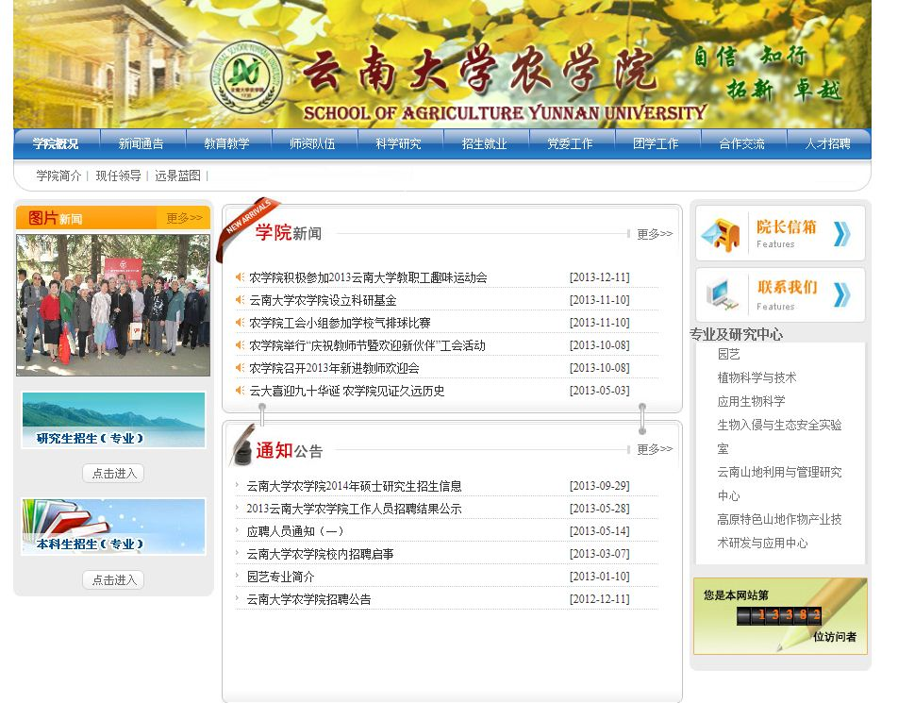
学院要闻
讲座论坛

去掉

通知公告

去掉
与上一栏合并成通知
去掉
云大校标
联系我们

图片新闻
学院名称:云南大学文学院
增加一个首页
去掉

具体模板可参照下图:
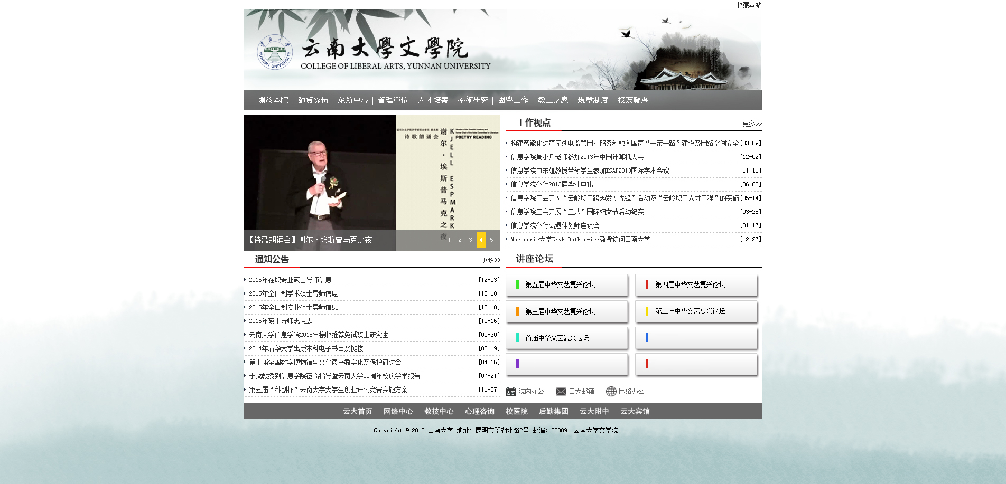

- 版权信息内容如下：
。。。。。。。。。。。。。。。。。。。。。

